MODALITES DES VERSEMENTS DE LA TAXE D’APPRENTISSAGE.
Campagne 2022

Le lycée Saint-Martin met tout en œuvre pour que la formation de ses élèves soit la meilleure possible.
Pour cela nous avons besoin de vous. En effet, pour mettre à disposition des jeunes les matériels nécessaires à leur apprentissage, nous disposons d’une ressource essentielle : la TAXE D’APPRENTISSAGE (contribution unique à la formation professionnelle et à l’alternance).

Comment calculer le solde de la taxe d’apprentissage ?  - Calculer la masse salariale 2021.  - Calculer le montant de la Taxe d’Apprentissage  - 13 % de cette taxe peut être versée à l’Institution Saint-Martin | 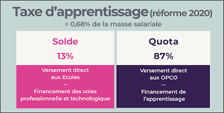
Les modalités de versement du solde de la taxe d’apprentissage.
Le solde de la taxe d’apprentissage est à verser directement au lycée Saint-Martin avant le 01 juin 2022.
Vous pouvez régler par :
- Chèque bancaire à l’ordre : OGEC Saint-Martin
- Virement : RIB 10278 06274 00021229041 18
IBAN FR76 1027 8062 7400 0212 2904 118 BIC : CMIFR2A
- Carte bancaire : Le lien sera disponible ultérieurement.
Vous recevrez par la suite un reçu de versement où figureront le montant versé et la date.
Pour que nous puissions vous envoyer ce reçu, il est impératif de compléter le récapitulatif de paiement joint.

